**赛迪研究院开启“集群跃升”系列活动解码世界级先进制造业集群**

来源：中国电子报、电子信息产业网　作者：路轶晨

近日，中国电子信息产业发展研究院（赛迪研究院）规划研究所举办了第一期“集群跃升”系列活动。本次活动以“坐而论道：解码世界级先进制造业集群”为主题，汇聚国家发展改革委创新驱动发展中心、中国机械科学研究总院、机械工业信息研究院、中国区域经济学会、北京交通大学等机构的专家，深度解码世界级先进制造业集群的核心内涵特征，交流探讨世界级集群建设的新思路、新路径。

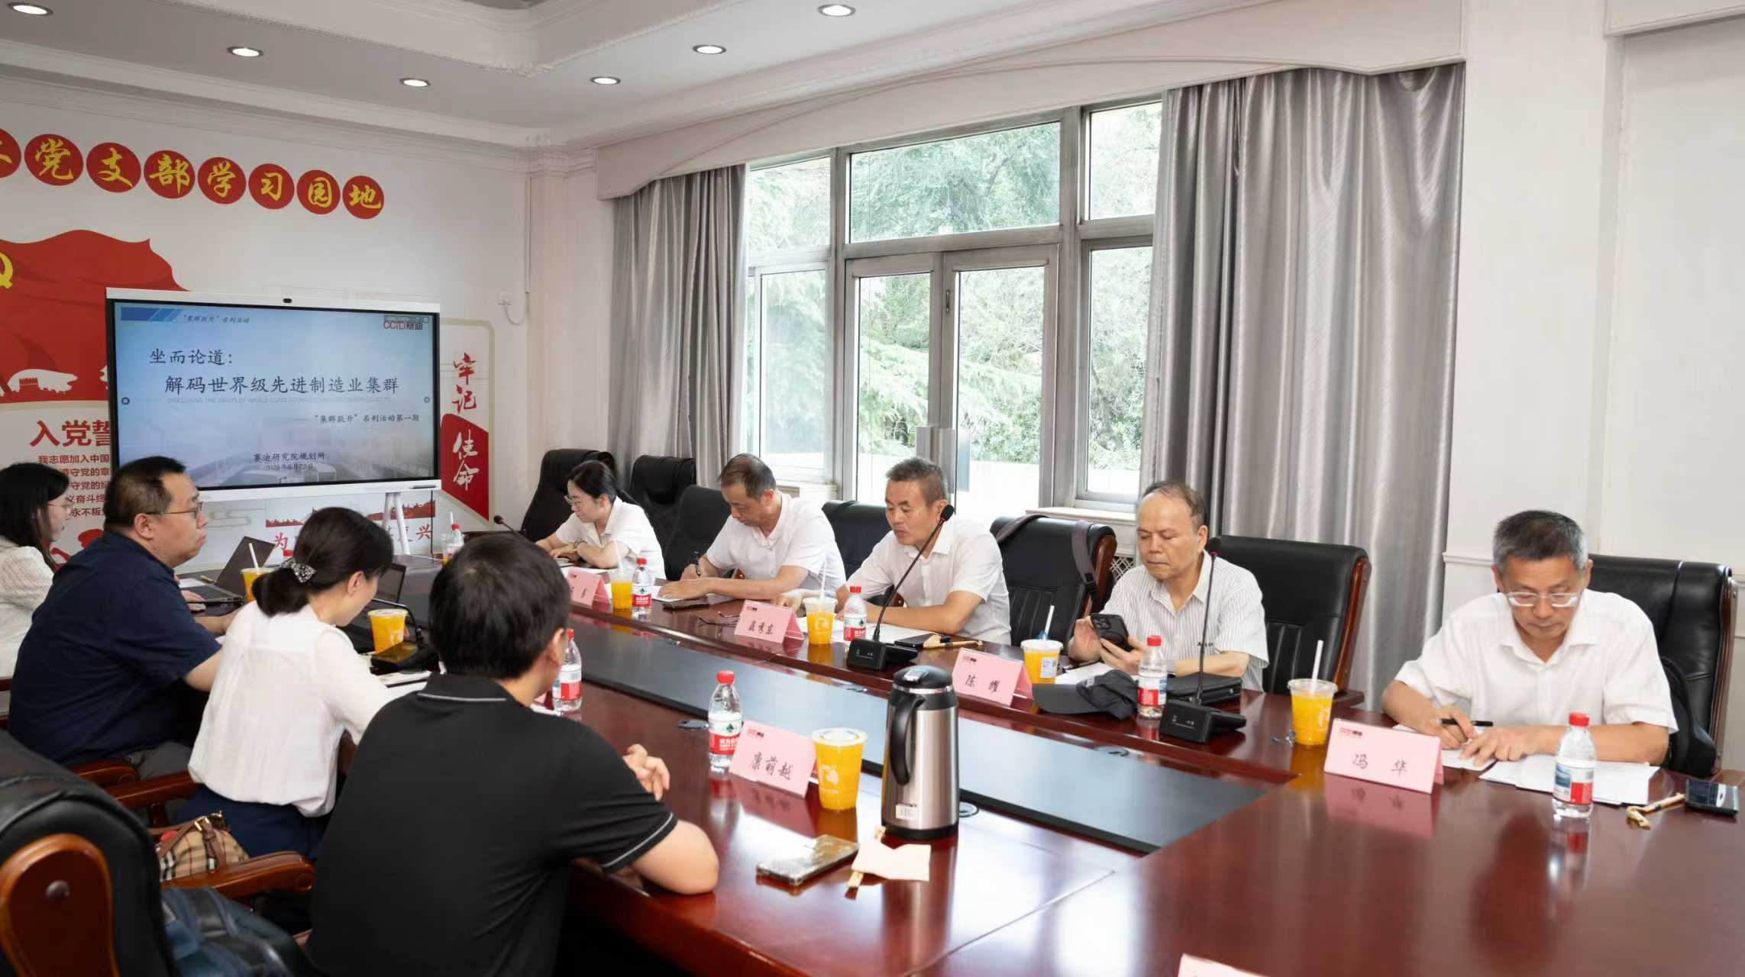

建设世界级先进制造业集群是提升国家产业竞争力、深度融入全球产业链供应链的关键举措。“集群跃升”系列活动旨在通过系统化活动设计，汇聚行业专家、金融机构、创新平台、高端人才等资源，深度赋能国家级先进制造业集群，加速推动国家级集群提升全球竞争力、影响力和资源配置能力，早日实现向世界级先进制造业集群的跃升。

赛迪研究院规划研究所副所长邵立国在会上发布了专题报告《关于世界级先进制造业集群的特征与十大标准的初步考虑》，报告指出世界级先进制造业集群应具备技术的“世界级”、产品的“世界级”、企业的“世界级”和生态的“世界级”四大特征，并基于四大特征提出十个评价标准，为世界级集群建设提供了重要的理论参考和实践指引。

中国机械科学研究总院集团轻量化院党委委员、纪委书记聂秀东表示，推动世界一流企业与世界级先进制造业集群协同发展，需要政府、企业发挥各自优势，统筹软实力与硬实力，协同优化集群创新网络体系与产业布局、加快集群产业链式提升、推动集群内外跨界合作、打造世界一流品牌文化，形成互促发展优势。

中国区域经济学会副会长陈耀提出，世界级集群是在全球范围内具备显著竞争优势、创新能力和影响力的产业生态系统，要打造产业创新生态，培育先进制造业链主企业，优化先进制造业空间布局，依托大都市圈和城市群打造各具特色的、国际竞争力强的先进制造业集群。

机械工业信息院首席专家石勇表示，先进制造业集群除了要重视看得见的规模、产品等物理制造能力，更要重视看不见的工艺、标准，检验检测以及高技能人才等价值创造能力。

北京交通大学产业创新研究院院长冯华认为，世界级产业集群需具备“先进性、集群性、全球性”三重内涵，其核心标志体现为产业规模、创新能力、品牌价值和治理等方面的国际领先。

国家发展改革委创新驱动发展中心创新发展处处长曲婉，从营造科创生态，强化国家级平台作用、放松监管等方面，分析提出了硅谷构建全球科技和产业创新高地的经验。

赛迪研究院规划研究所所长何颖表示，首期“集群跃升”活动成功为国家级集群向世界级跃升研讨了方向、凝聚了共识、探索了路径，为后续系列活动的开展奠定了坚实基础，起到了良好的示范引领作用。她表示，规划研究所将持续推进“集群跃升”系列活动，搭建高水平交流平台，为我国打造具有全球影响力的先进制造业集群贡献智慧力量。